安全检查管理系统PC端操作手册
——实验室责任人

目录
1 系统登陆及角色选择 2
2 首页 2
3 我的自查 3
3.1 自查 3
3.2 查看结果 5
4 隐患整改 5
5 安全台账 6

系统登陆及角色选择
登录“实验室综合管理平台”→“角色选择”→“系统菜单”→“安全检查系统”。
在浏览器地址栏中输入https://labsafe.zjxz.edu.cn/lab-platform/login进入“实验室综合管理平台”主界面，校内人员通过使用统一身份认证登录，校外人员通过账号密码进行登录。登录后，跳出“选择角色”对话框，单击对话框中“校级管理员”角色右侧的“选择”按钮，登录系统。
点击最左侧的“查”进入安全检查系统。
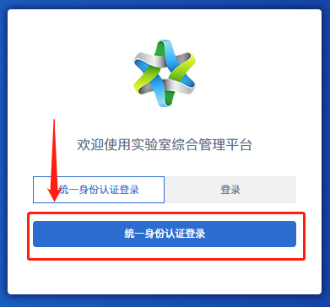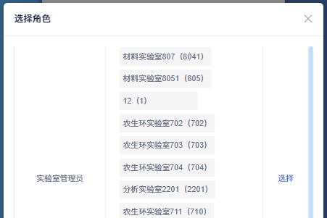
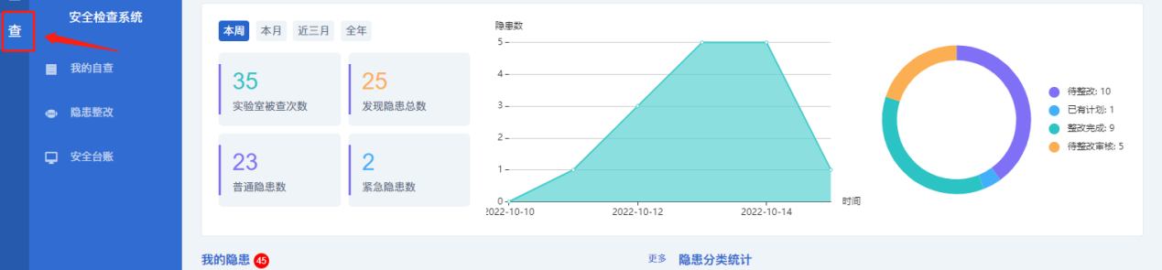

首页
管理员可在此页面查看某时段内本人所管辖的实验室的检查情况总览、待办事项、隐患分类统计、检查情况详情等信息。
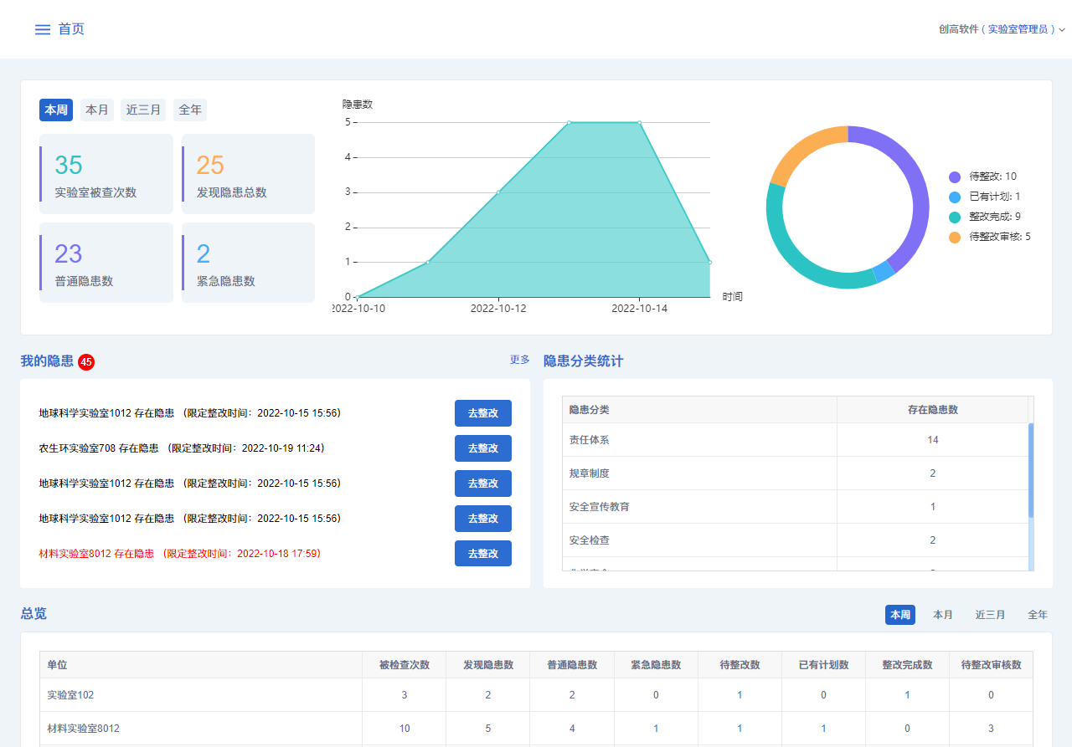

我的自查
点击左侧菜单“我的自查”，可查看到我的自查活动。
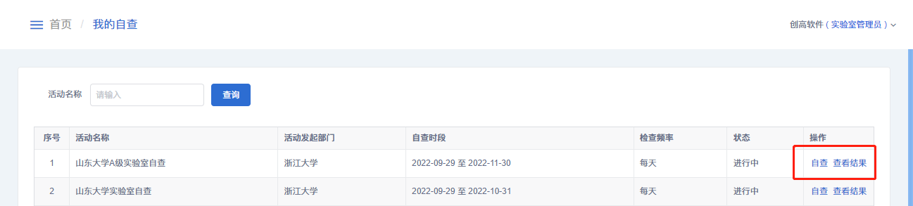

自查
选择任一自查活动，点击列表右侧的“自查”，可查看当前时段内需要进行自查的实验室列表及其自查情况。
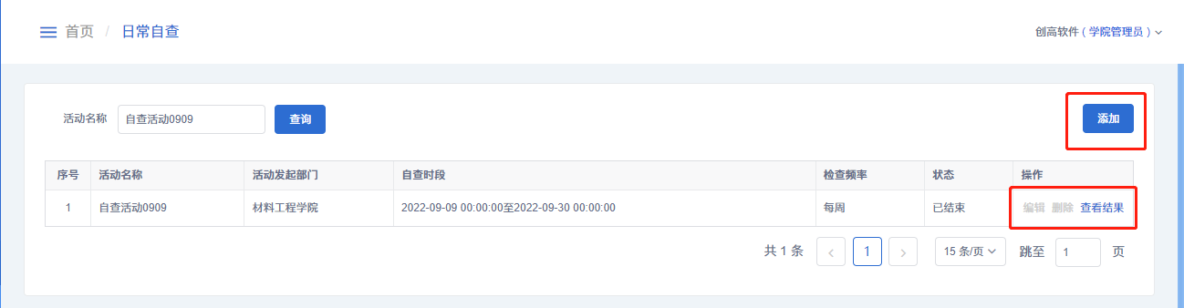
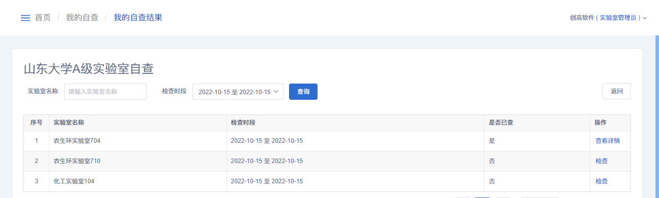
对于已完成自查的，点击“查看详情”可查看自查详情。
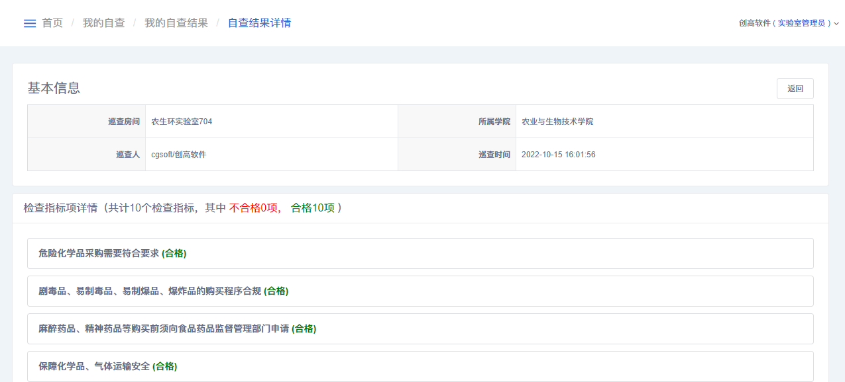
对于未完成自查的，点击“检查”可进行自查，逐条对指定的指标项选择合格、不合格、不适用。对于不合格项，需要填写问题描述。可进行“全选合格”或“全选不适用”操作。
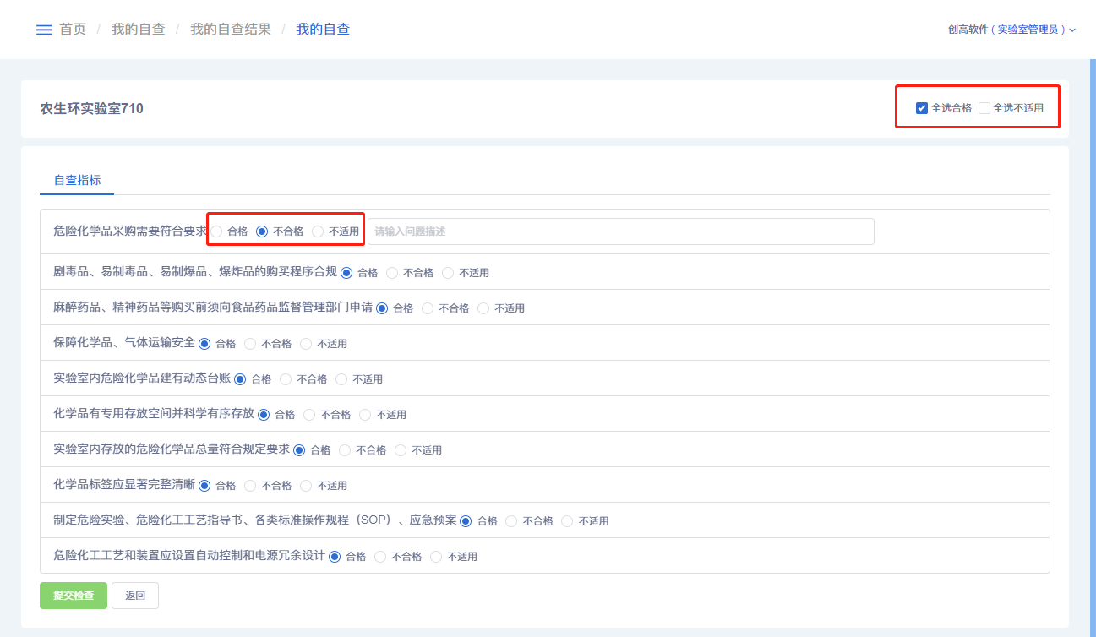

查看结果
在活动列表页，选择任一自查活动，点击列表右侧的“查看结果”，可查看本人所管辖实验室的自查情况。
点击列表右侧的“自查计划表”可查看该实验室的自查计划表以及每一时段的自查完成情况。对于已完成自查的可查看自查详情；对于未完成自查的，可进行自查。
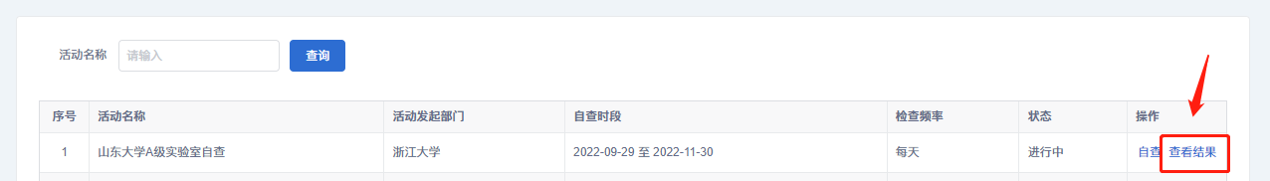
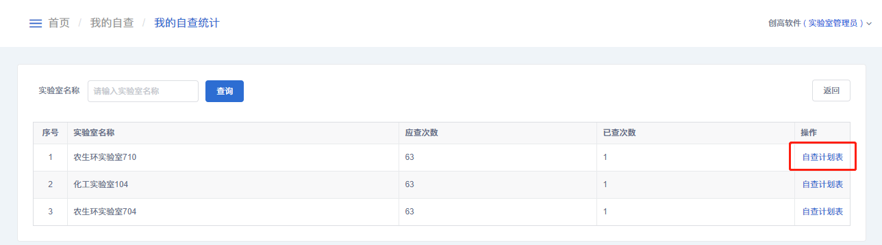
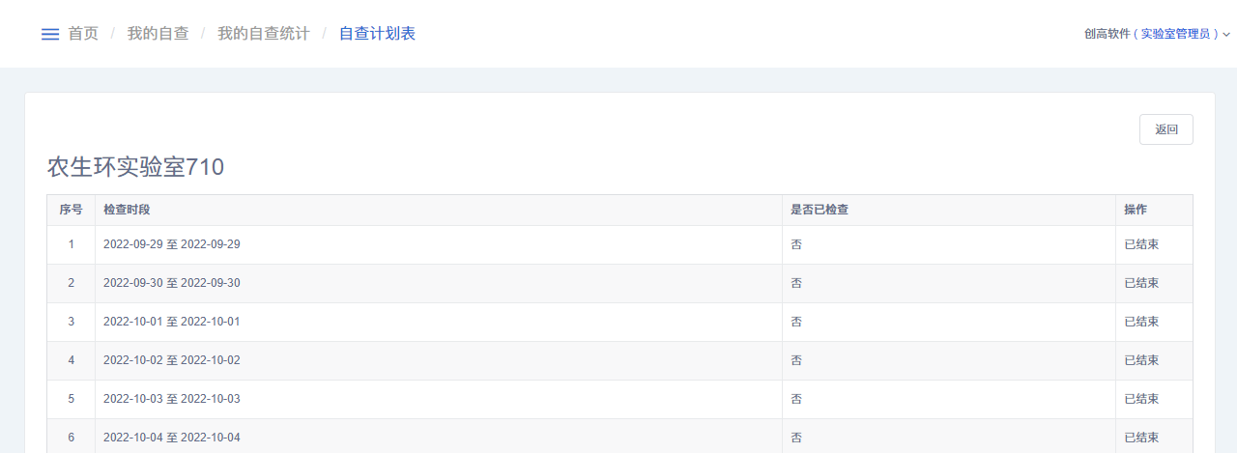

隐患整改
点击左侧菜单“隐患整改”，可查看待整改隐患列表。可通过多种条件组合查询隐患信息。
选择需要整改的隐患，点击列表右侧的“去整改”进入整改反馈页面。可查看隐患详情，并选择整改状态“已有计划、整改完成”。若状态为“整改完成”，则需要填写整改描述并上传整改照片；若为“已有计划”，则需要填写整改描述与预计完成时间，后续整改完成后可再次提交整改反馈。
整改信息提交后等待管理员审核即可，若审核不通过需要再次进行整改。
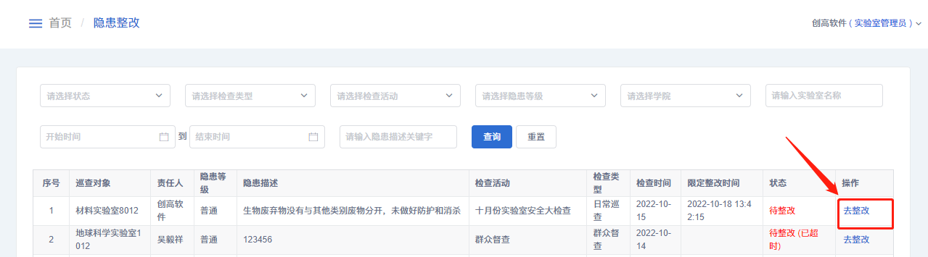
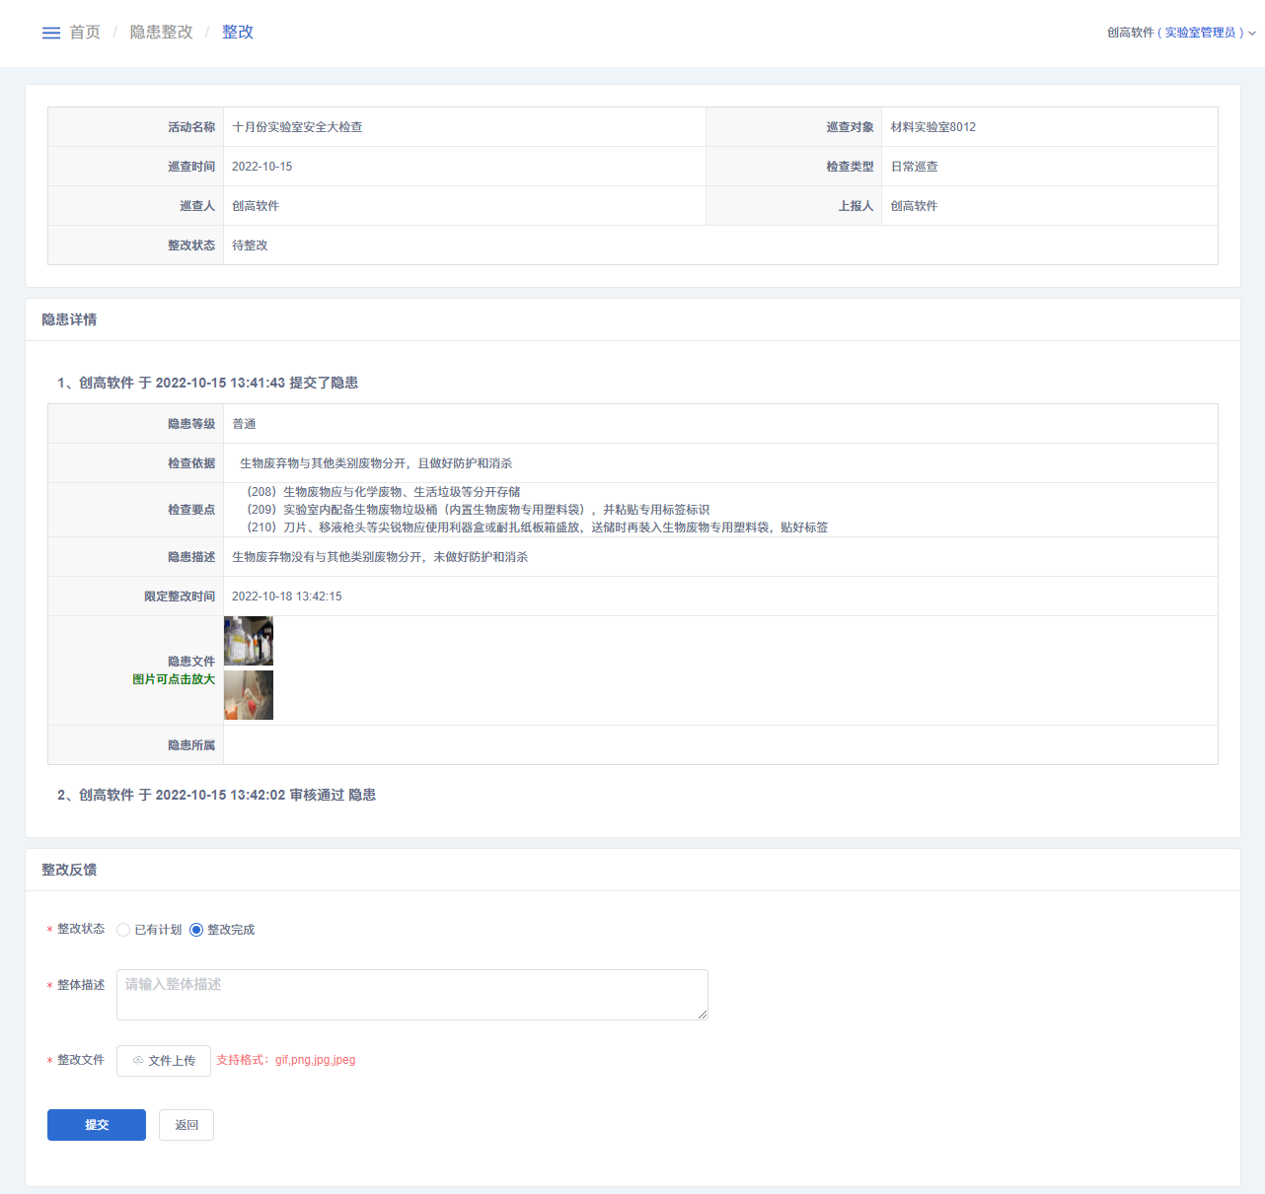

安全台账
点击左侧菜单“安全台账”，可查看安全台账。可通过多种条件组合查询隐患信息，并可对隐患进行“查看详情”操作。
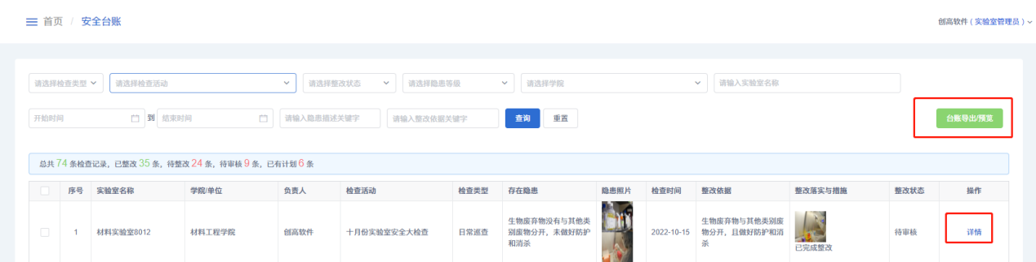
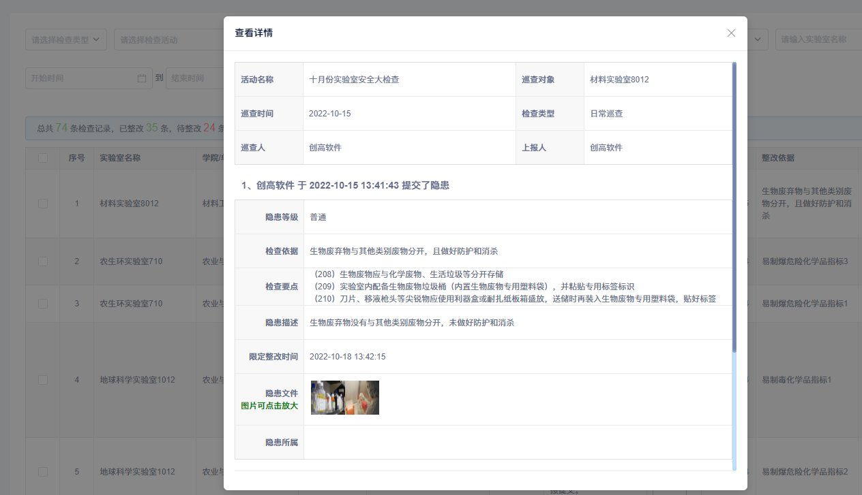
点击列表右上方的“台账导出/预览”按钮可预览台账信息。可以先按照条件查询出需要导出的台账，再点击“导出台账”按钮导出安全台账。
